Оформить документы со схемами по образцам. Документы создать средствами текстового редактора.
Документ 1.
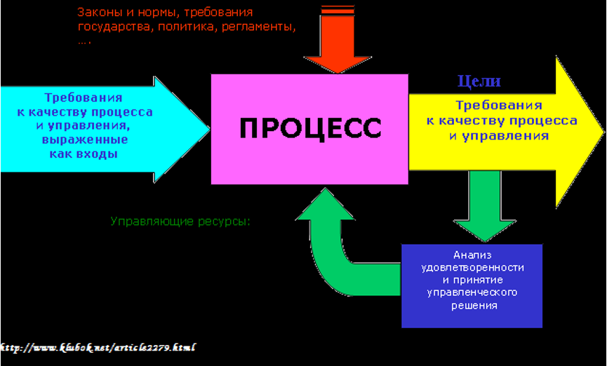
Документ 2.
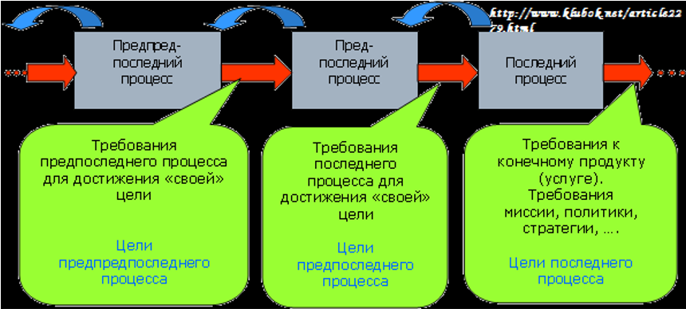
Схема формирования целей процессов
Для выполнения задания можно использовать: MS Word, OpenOffice.org Writer или Write – текстовый редактор для Mac.

